1. 环境：linux python3

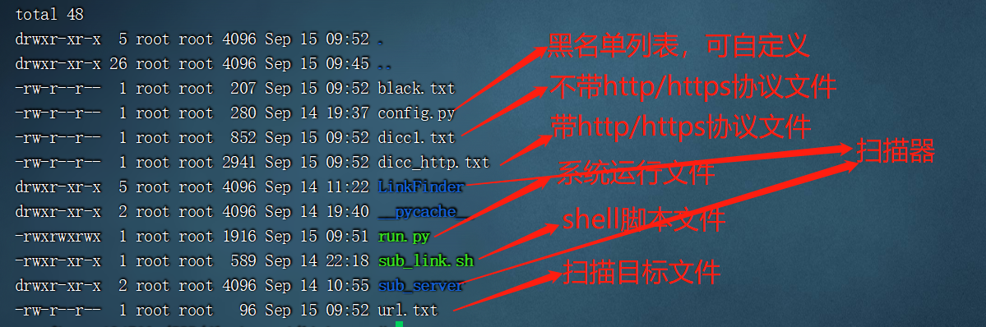

1. 用到的库

jsbeautifier

os

tqdm

time

1. 运行截图

